PROYECTO INTEGRADOR TECNICO

PRESENTADO POR:

ELKIN RAMIREZ JIMENEZ

PRECENTADO A:

CARLOS ALBERTO LONDOÑO LOAIZA

CARTAGO VALLE DEL CAUCA

AÑO ELECTIVO

07/02/17



DESARROLLO DE UN MODULO DE INVENTARIOS PARA EL MANEJO DE OPERADORES LOGISTICO PARA TERCEROS CON ACCESO ONLINE

 INVENTORIA-MODULAR

PRESENTADO POR:

ELKIN RAMIREZ JIMENEZ

PRESENTADO A:

CARLOS ALBERTO LONDOÑO LOAIZA

CORPORACION DE ESTUDIOS TECNOLOGICOS DEL NORTE DEL VALLE

COTECNOVA

CARTAGO VALLE DEL CAUCA

AÑO ELECTIVO

07/02/17



TABLA DE CONTENIDO.

Contenido

INTRUCUCCION 4

PLANTEAMIENTO DEL PROBLEMA. 6

CARACTERIZACION DEL PROBLEMA 7

FORMULACIÓN DEL PROBLEMA 8

DELIMITACIÓN DEL TEMA 9

OBJETIVO GENERAL Y ESPECÍFICOS 10

OBJETIVO GENERAL 10

OBJETIVOS ESPECÍFICOS 10

PROPÓSITOS 12

ROLES: 13

**Modulo inventarios**: 13

DIAGRAMA DE ACTIVIDADES 15

ARQUITECTURA DEL SOFTWARE 15

INTERFAZ GRAFICA DEL PROGRAMA 16

1) Inicio de sesion 16

2) confirmar que usuario es: 16

3) menu principal del programa de inventarios 16

4) Ingreso y eliminación de productos del inventario 17

5) Reporte de producto 17

6) existencia de los productos (Saldos) 18

FUNCIONAMIENTO 18

ENTIDAD RELACION 19

INTRUCUCCION

El incremento de la competitividad de mercado y buscando la satisfacción del cliente, la reducción de costos operativos y aumento de la eficiencia interna de la empresa. En parte, dicho logro de eficiencia de una empresa involucra un adecuado manejo y control de inventarios en donde se requieren sistemas de información que permitan medir las diferentes etapas del proceso de control; al fin de cuentas: lo que no se mide, no se maneja. La productividad y la competitividad en el manejo y control de inventarios bien pueden ser evaluadas por medio de indicadores. Estos son una excelente herramienta administrativa. Si en verdad se aspira a tener una organización con altos niveles de eficiencia, se deben cambiar los viejos paradigmas de la administración al interior de la organización, modernizar los sistemas de control, responder a tiempo las exigencias del entorno y disponerse a hacer de la competencia el motor de desarrollo y consolidación de la organización. En el actual esquema de mercado libre, alta competencia, condiciones de mercado exigente y clientes con múltiple oportunidades de escogencia, es necesario implementar criterios de competitividad, diagnóstico rápido, ajuste inmediato basados en un espacio de discusión objetivo. En este entorno, la Información que permite este nivel de respuesta, es una información agregada, filtrada y oportuna. Esta aspiración se puede materializar con un manejo adecuado de los inventarios y se verifica el logro de dicha gestión mediante los indicadores desarrollados para tal propósito. AGROASOCIADOS DEL NORTE S.A.S ha decidido implementar acciones que le permitan mejorar el manejo de sus inventarios, con lo cual puede dar respuesta inmediata a las exigencias de información de inventario. Por esta razón se analiza en este trabajo los criterios para el diseño de un sistema para el manejo de inventarios a partir del análisis de los sistemas de control de inventarios, las particularidades en los modelos de inventario y los sistemas de indicadores de control de inventarios, con el fin de obtener un manejo más eficiente de los inventarios evitando así pérdidas de tiempo y reprocesos, entre lo más importante cabe destacar que se implementara un sistema de gestión de inventario para operadores logísticos los cuales no intervienen los procesos contables si no netamente logísticos, respaldado con un app online que permite a los representantes de zona estar actualizados a tiempo real de las existencias de los productos de una manera inmediata.

PLANTEAMIENTO DEL PROBLEMA.

Debido al crecimiento de las empresas en un mercado nacional o internacional se ha tenido la necesidad de trasladar sus mercancías o productos a otros lugares para tenerlos en consignación a terceros, esto con el fin de poder agilizar los procesos logísticos de entrega y recibo  de sus productos , teniendo presente que las ventas y facturación solo se realizan desde la sede principal de la empresa y esto conlleva a que en los operadores logísticos en diversas zonas solo necesitan un software que solo registrar las entradas , salidas y saldos de los productos sin manejar precios de los mismos , puesto que las aplicaciones o software  que hay en el momento  están relacionados a funcionar directamente con valores de los productos tales como siggo o contapyme.

Los softwares al día de hoy poseen una falencia como lo es: que no Se puede acceder a los saldos de los productos para las personas encargadas de las ventas de los productos (representantes técnicos comerciales) y esto  conlleva a  un desgaste de tiempo para los mismos representantes.

CARACTERIZACION DEL PROBLEMA

En las empresas de gestión de inventarios para operadores logísticos se ha venido dando una problemática respecto al manejo de los inventarios, debido a la competitividad de las mismas se buscan estrategias para el mejoramiento de sus procesos logísticos.

Llevando a ello a crear una estrategia llamada operadores logísticos, los cuales son subsedes de almacenamiento en lugares estratégicos de las zonas de mercado en el cual está la empresa, esto con el fin de agilizar los procesos de despacho de mercancías recibo etc.

Se plantea la creación de un software el cual sea versátil para el manejo de los inventarios en lo operadores logísticos esto teniendo muy presente que no se involucrara la parte contable de la empresa, puesto que solo se demanda un software el cual registre entradas , salidas saldo y generación de informes, además de ello se presenta un caso particular respecto a que la empresa posee vendedores de zona los cuales realizan muy frecuentemente el pedido de los saldos en las bodegas para poder saber cuál es la cantidad de productos existentes en cada una de las bodegas y eso se hace de forma manual por parte de los administradores de los inventarios.

Se plantea que el software posea una característica la cual está basada en la conexión remota desde los dispositivos móviles de los vendedores

FORMULACIÓN DEL PROBLEMA

De conformidad con el planteamiento del problema surge como formulación del mismo la siguiente pregunta de investigación: ¿Cómo proponer un sistema de control de inventarios acorde con las características organizacionales y necesidades de la empresa AGROASOCIADOS DEL NORTE S.A.S

DELIMITACIÓN DEL TEMA

El presente trabajo de grado comprende el desarrollo de una propuesta para el manejo de inventarios para la Compañía AGROASOCIADOS DEL NORTE S.AS de Cartago valle del cauca a partir del análisis de los sistemas control de inventarios, las particularidades en los modelos de inventario y los sistemas de indicadores de control, con el fin de obtener un manejo más eficiente de los inventarios evitando así pérdidas de tiempo y reprocesos, entre otros.

OBJETIVO GENERAL Y ESPECÍFICOS

OBJETIVO GENERAL

Realizar una propuesta de un sistema de control de inventarios basada en los criterios de: teoría de sistemas para identificar la integración de cada uno de los factores que intervienen en el control de inventarios, las particularidades de un modelo de inventario, el análisis general de proceso de inventario, indicadores de gestión en el entorno de los inventarios, sistemas de planeación y control de inventarios.

OBJETIVOS ESPECÍFICOS

• Identificar cada uno de los procesos actuales y sus deficiencias en el manejo de inventarios mediante la revisión de procesos y funciones de sus encargados, con el propósito de mejorar dichas gestiones.

• Estudiar cada uno de los procedimientos realizados por los empleados en la empresa AGROASOCIADOS DEL NORTE S.A.S por medio de la revisión y análisis de documentos, archivos, procedimientos y funciones en el manejo de inventarios, con el fin de identificar las debilidades que se presentan actualmente en el proceso de inventarios y así mejorar la eficiencia.

• Realizar un análisis de las debilidades, oportunidades, fortalezas y amenazas (DOFA) de la Empresa para conocer los puntos críticos y llegar a sugerir estrategias que permitan la corrección de las dificultades que hacen que la empresa no mejore la eficiencia en el proceso de inventarios.

PROPÓSITOS

El propósito principal es realizar una propuesta de un sistema de control de inventarios para la AGROASOCIADOS DEL NORTE S.A.S y que éste sirva para mejorar la eficiencia de los procedimientos internos logísticos. Así mismo, se pretende que este trabajo sirva de referente académico desde el cual otros estudiantes de las afines a sistemas orienten sus investigaciones en materia de análisis, diseño e implementación de sistemas de control de inventarios.

ROLES:

Dentro del proceso de desarrollo de software y la evolución del mismo se definen módulos importantes que serán los entes más significativos estos son:

**Modulo inventarios**:

Presenta la información correspondiente a un estudiante y métodos de editar, asignar, consultar y eliminar.

JUSTIFICACIÓN DEL PROBLEMA

Una síntesis de los problemas identificados en la empresa a estudiar y que justifican la realización de la presente investigación son:

• No se elaboran documentos correspondientes a la entrada o salida de la mercancía como remisiones o traslados; es decir se realizan los documentos manuales, pero en el momento de ingresarlos al sistema, en ocasiones se omiten documentos o se ingresan mucho después de de haberse recibido la mercancía o de haber hecho el documento de salida, esto ocasiona que los inventarios permanezcan desactualizados y la información no sea real y oportuna para las ventas lo cual lo que da lugar a la pérdida de ingresos.

• No se almacena la mercancía ordenadamente según su referencia; ya que en el momento de la descarga en la bodega algunas referencias se extravían por la cual no se sabe a cual pertenece, , esto hace que los inventarios puedan perderse y presentarse situaciones de fraude como en alguna ocasión ya sucedió.

• No se unifica el número de las referencias de la mercancía en los distintos puntos de venta, lo que ocasiona que se maneje una misma referencia con diferente identificación en cada una de las sucursales, y por tanto no se puedan diferenciar en un momento dado, lo que se presta para tomar decisiones erradas, por datos confiables. La falta de unificación de referencias hace que no se pueda obtener un consolidado de toda la empresa, pues asi las referencias como producto existan en cada uno de los almacenes el código que se asigna es diferente en algunos casos, esto se presta para que se duplique el trabajo en la medida que se deba llegar a una revisión para determinar que códigos de referencia pertenecen a mercancía especifica

# DIAGRAMA DE ACTIVIDADES

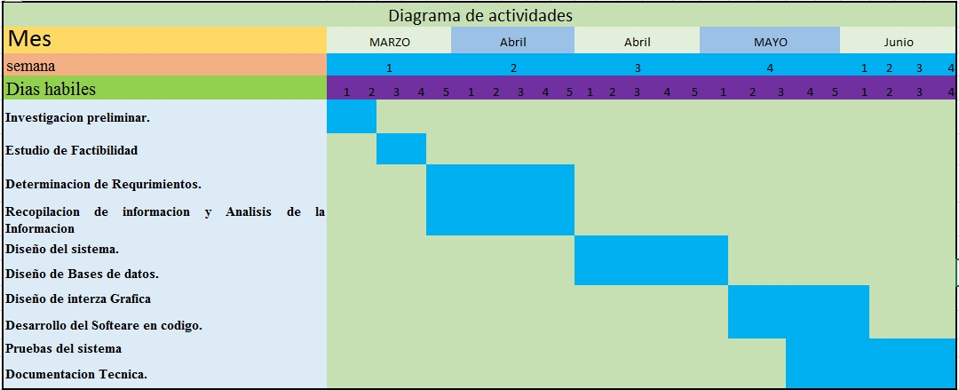

# ARQUITECTURA DEL SOFTWARE

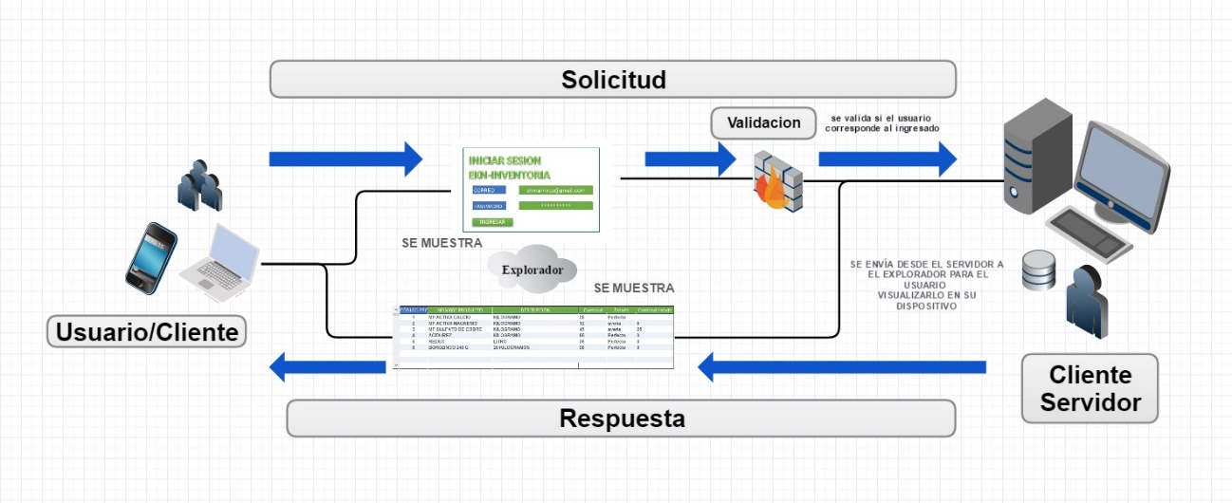

# 

# INTERFAZ GRAFICA DEL PROGRAMA

## 1) Inicio de sesion

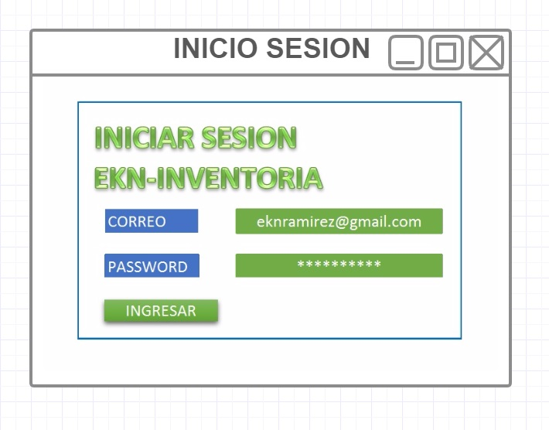

## 2) confirmar que usuario es:

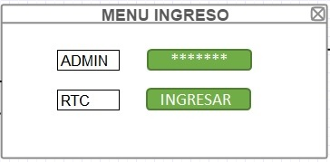

## 3) menu principal del programa de inventarios

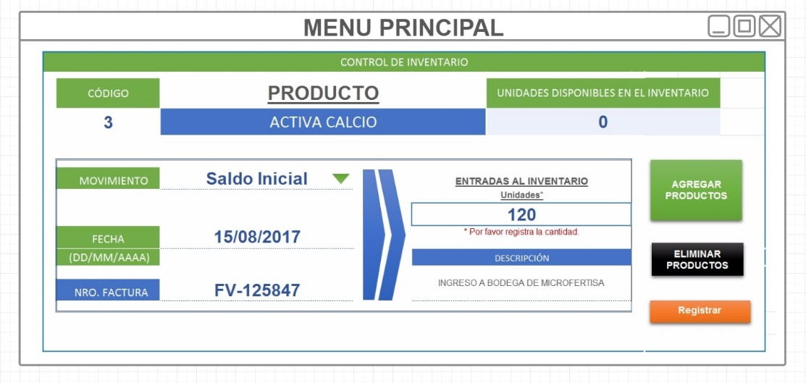

## 4) Ingreso y eliminación de productos del inventario

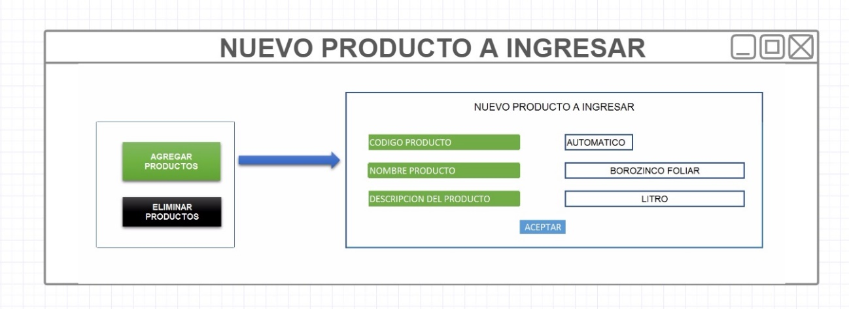

## 5) Reporte de producto

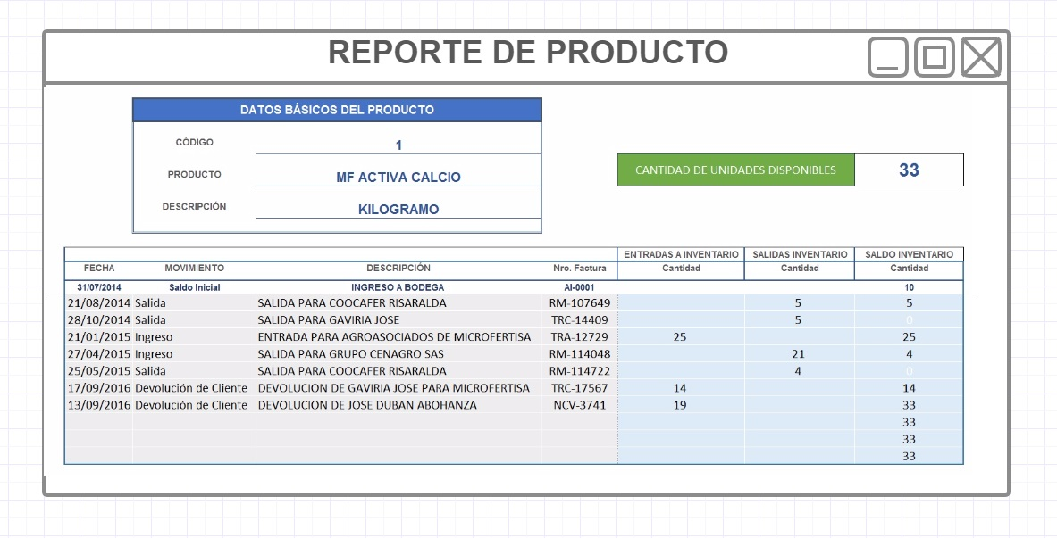

## 6) existencia de los productos (Saldos)

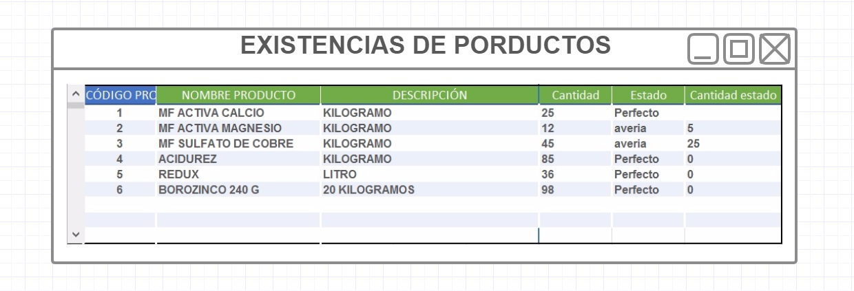

# FUNCIONAMIENTO

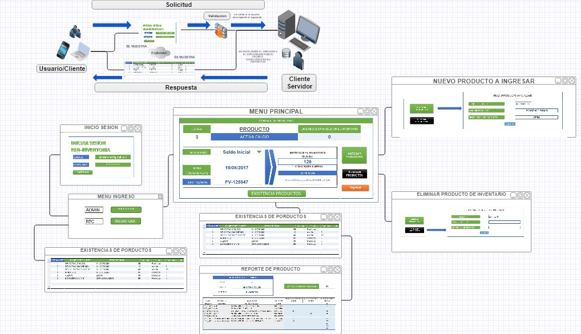

# ENTIDAD RELACION

